智慧倉儲管理系統

**「R」所需資源**

Get 物體三維尺寸與編號之解方：

因為需要利用**ToF感測器量測貨物的高度**，並利用**相機捕捉貨物的長與寬**，因此使用支架將相機與ToF感測器架在距離地面約60 cm的距離，並在地面上擺放一個白色的板子，以避免相機在做影像處理時會有過多的雜訊，進而影響讀取貨物的長寬時發生錯誤。

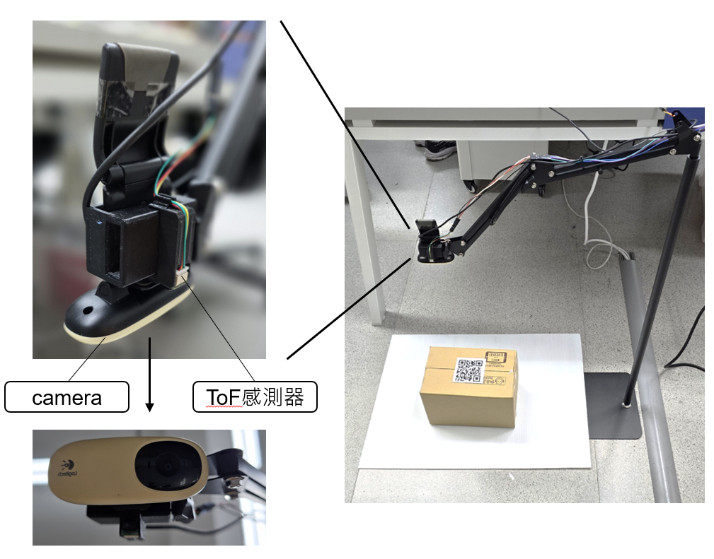

為了能夠取得物體實際的長、寬、高及編號，需透過以下的步驟來進行：

1. 透過相機成像原理 $h \left(pixels\right)=\frac{f}{d} ×H (pixels)$ 以及比例轉換 $αH=實際大小$，藉此取得物體實際大小：經由相機焦距（f）、物體影像大小（h）以及ToF感測器量測目標物的距離（d），可以得知就目標物的大小（H），最後再透過α（$mm/pixels$）轉換，得出目標物的實際大小。

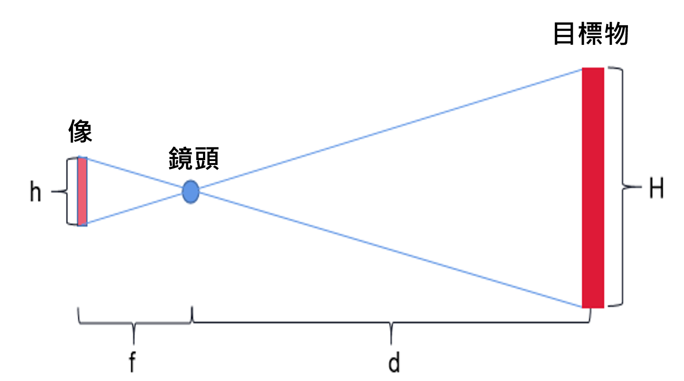

<https://blog.csdn.net/Bolly_He/article/details/113255526?utm_source=chatgpt.com>

1. 取得貨物的長與寬：將原始影像經過二值化後，透過侵蝕與擴張的方式將影像的雜訊去除，再透過尋找最大矩形的方式取得貨物的輪廓，最後再將透過輪廓取得的矩形四個頂點計算出X、Y軸的像數，然後再以第一個步驟來取得貨物實際的長與寬。
2. 二值化：<https://docs.opencv.org/4.x/d7/d4d/tutorial_py_thresholding.html>
3. 找最大矩形：

<https://docs.opencv.org/3.4/d4/d73/tutorial_py_contours_begin.html>

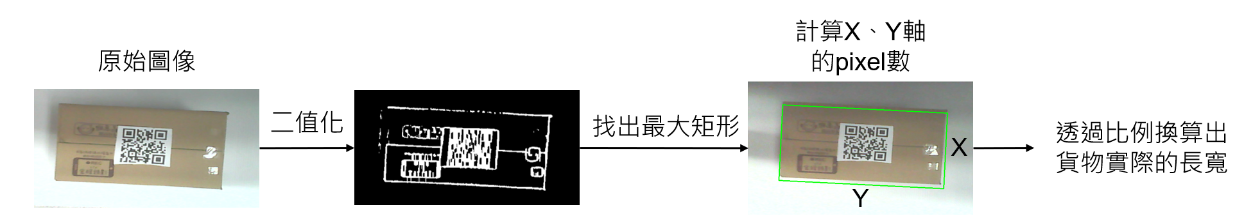

1. 取得貨物的高：透過ToF感測器預先量測與地面之間的距離為59 cm，因此在固定高度不變的情況下，可以將貨物進來時量測到的距離與59 cm相減，即可獲得貨物的高度。
2. 取得貨物的編號：透過OpenCV提供的函式＂cv2.QRCodeDetector()＂，可以獲取QR-Code的內容，藉此取得貨物編號。

<https://docs.opencv.org/3.4/de/dc3/classcv_1_1QRCodeDetector.html#a3becfe9df48966008179e1e6c39bf8f9>

庫存紀錄與警報之解方：

1. 在倉儲前方架設ToF感測器，並預先量測倉儲深度，再量測倉儲底部到ToF感測器的距離，計算出倉儲塞滿時的深度資訊，若ToF感測器量測到倉儲深度大於塞滿時的深度，則會在Unity的介面發出警告。

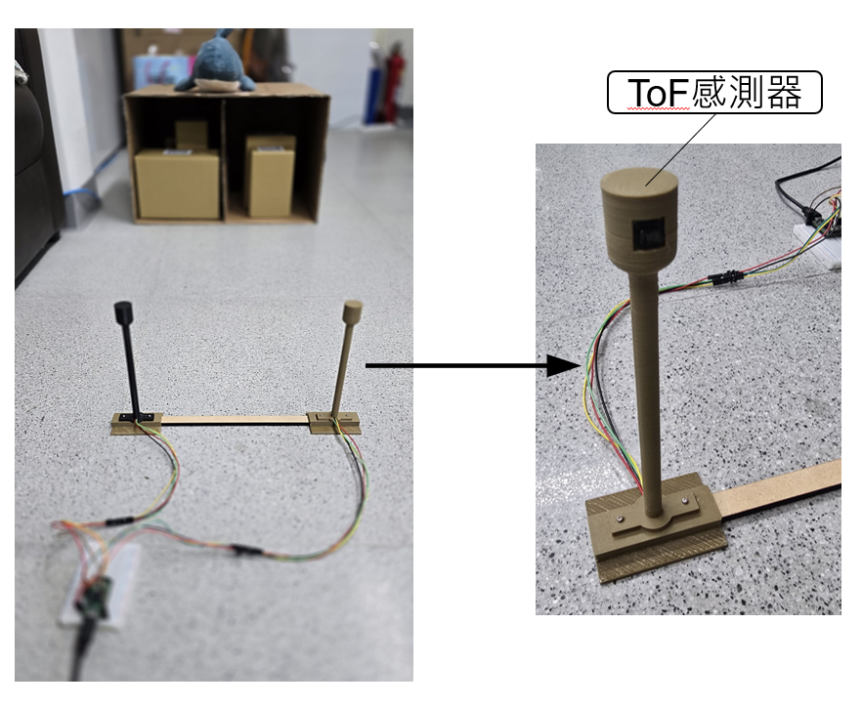

1. 在流程的部分主要有以下四點（圖?）
2. 系統會先接收到貨物的基本尺寸以及倉儲區域的深度資訊。
3. 判斷貨物是否能夠放入指定的倉儲位置，若塞不下則會顯示倉儲已滿。
4. 將記錄貨物的編號、數量上傳至雲端伺服器（Firebase）進行儲存。
5. 最後在網頁（Streamlit）顯示當前的貨物清單（圖?）。

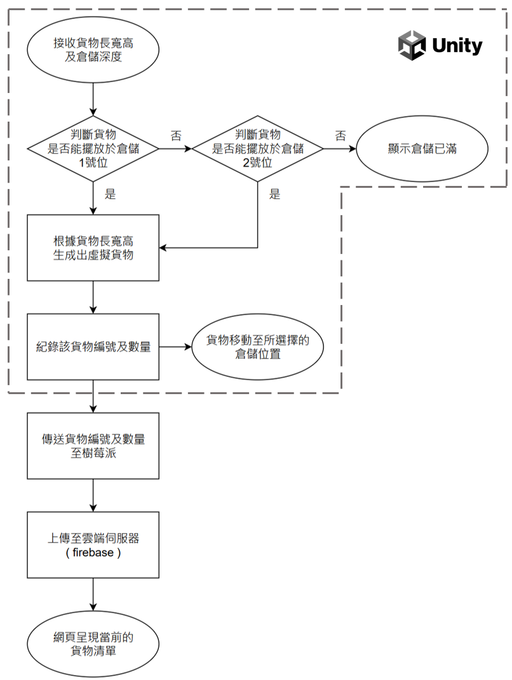

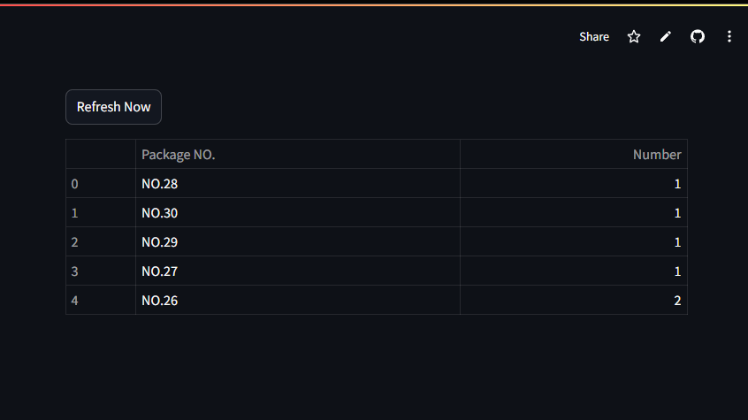

1. Unity 虛擬倉儲模擬
2. 貨物能成功放入，系統會在 Unity 中的虛擬倉儲環境中生成貨物模型（圖?）
3. 若倉儲容量不足，系統會顯示警告「Warehouse is full !!!」來提醒使用者（圖?）
4. 可以透過切換鏡頭更仔細的觀察倉儲內部的狀態（圖?）。

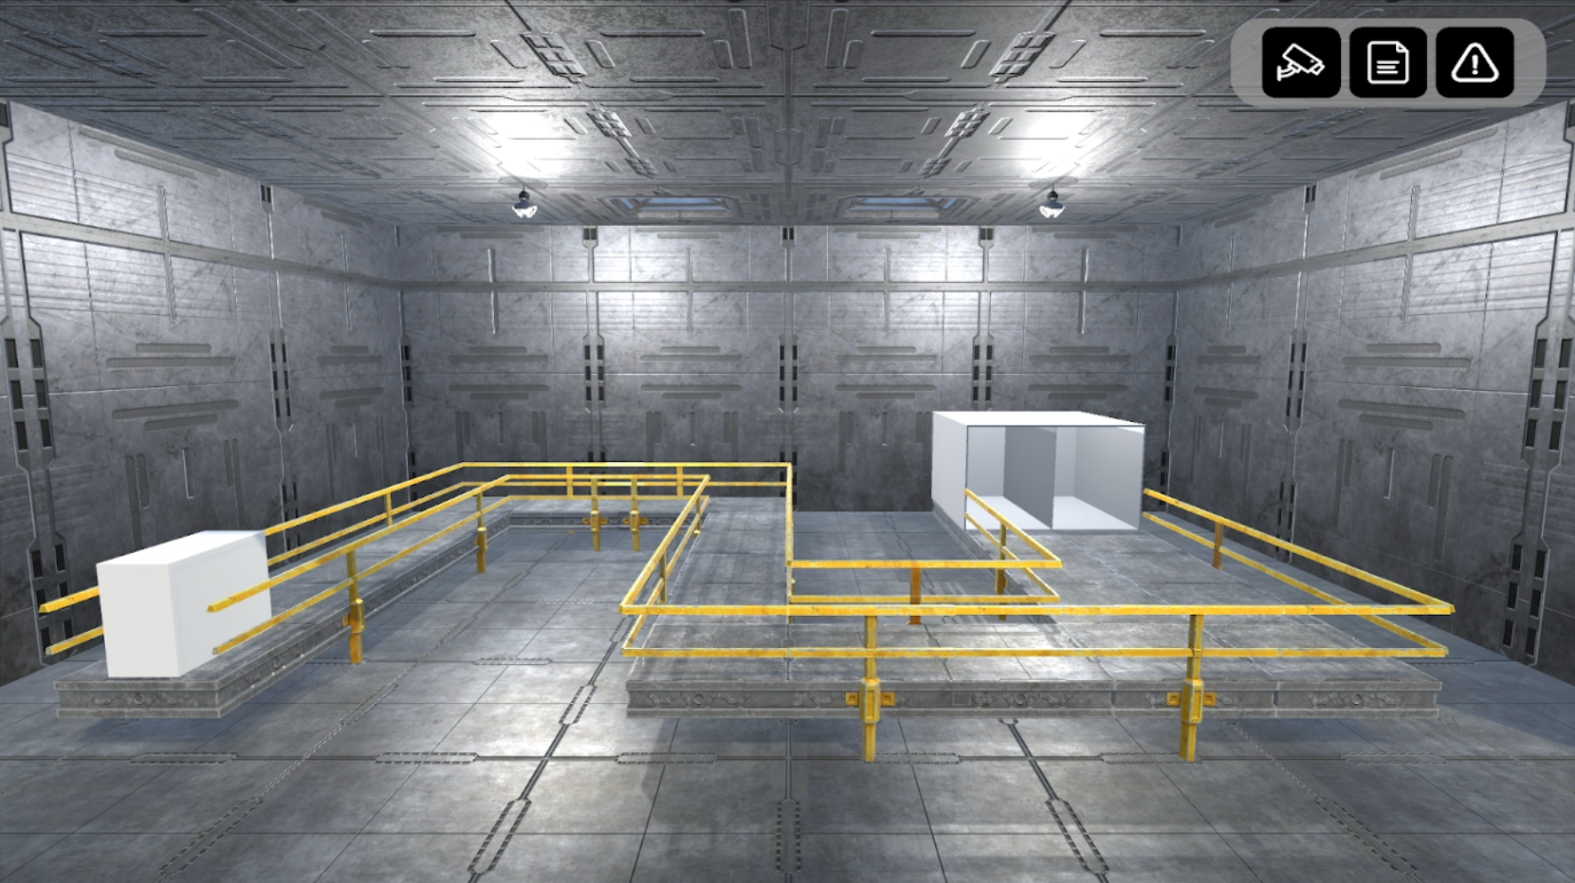

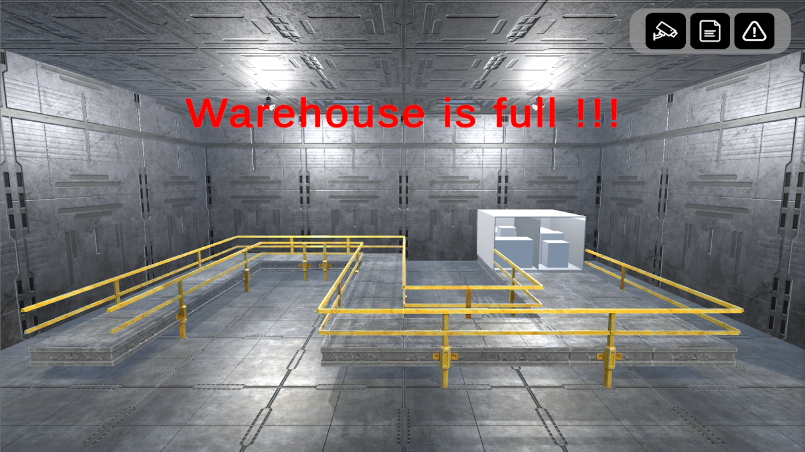

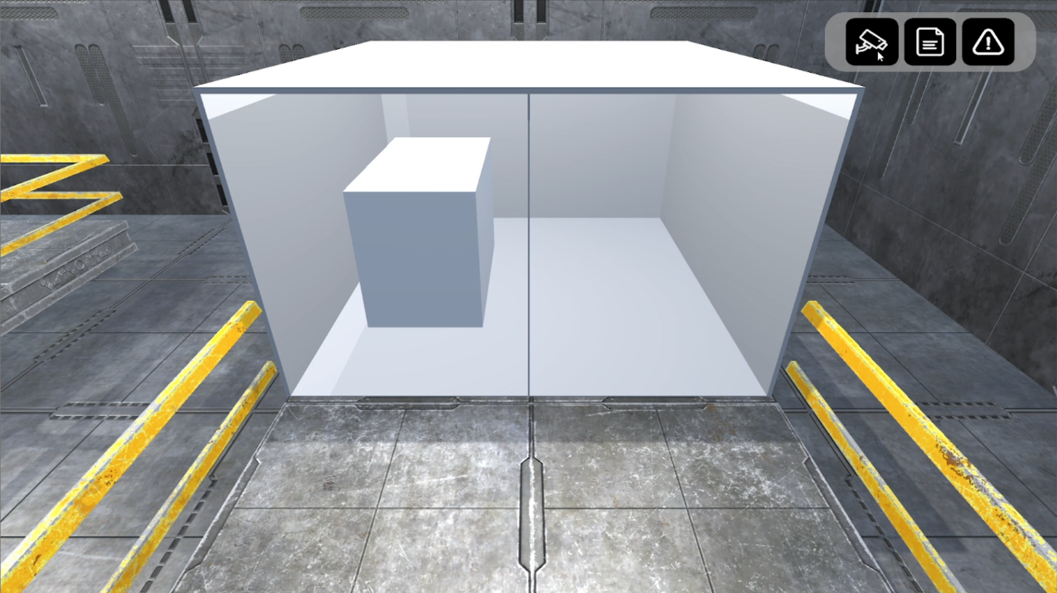

系統架構（圖?）

1. 感測控制 (Connected Things)

* 功能：負責獲取貨物的尺寸（長、寬、高）、編號及倉儲深度。
* 組件：

1. **ToF 感測器**：測量物體的高度及倉儲深度。
2. **Teensy 4.0**：負責處理從ToF感測器傳來的數據，並通過 I²C 進行數據傳輸。
3. **攝影機**：負責拍攝貨物，並將影像交給Raspberry Pi 4進行處理。
4. 網路傳輸 (Conversion)

* 功能：負責數據的收集、轉換及傳輸，作為感測層與雲端層之間的橋樑。
* 組件：

1. Raspberry Pi 4：
2. 透過USB接口接收Teensy 4.0以及相機所拍攝到的畫面影像，並針對畫面做影像處理。
3. 透過**MQTT通訊協議**，將數據傳輸至上層的雲端伺服器。
4. 透過WebSocket將數據傳輸至Unity，
5. 虛實統合 (Cyber)

* **功能：**將數據存儲於雲端，並提供實時的數據更新與整合功能。
* 組件：

1. Firebase：作為雲端數據庫，用於存儲貨物編號及數量。與 Raspberry Pi 之間通過 Python 程式進行數據交互。
2. 辨識認知 (Cognition)

* 功能：提供使用者界面與數據的可視化展示。
* 組件：

1. Streamlit：基於Python的前端框架，用於建構網頁介面，展示貨物清單。
2. **Unity：**用於構建虛擬倉儲環境，將倉儲空間以虛擬模型的形式進行視覺化呈現。

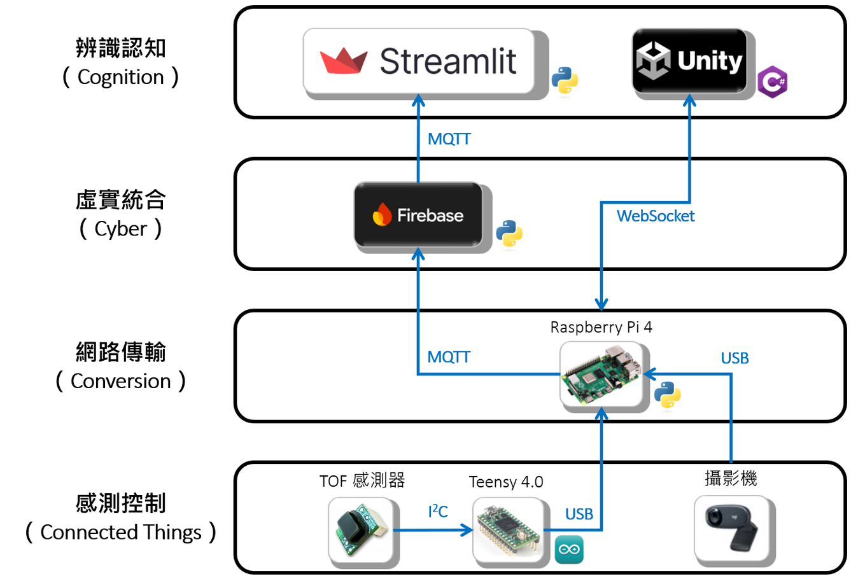

在數據傳輸部分，我們將貨物的尺寸（長、寬、高）、編號及倉儲深度透過 Raspberry Pi 4 傳送至 Unity，由 Unity 負責判斷當前倉儲是否能繼續放置貨物。若可以放置，Unity 將回傳更新後的清單列表。

採用此作法的主要原因是為了優化Raspberry Pi 4的運行效率，並平衡IoT系統中的計算負載。因為我們發現Raspberry Pi 4在執行影像處理時，平均處理時間約為0.15秒。如果讓Raspberry Pi 4同時負責判斷倉儲是否能放置新貨物，處理時間將額外增加0.05至0.08秒，導致系統總體運作效率降低。

因此，我們決定將判斷任務交由電腦進行。因為電腦有更高的處理能力，能大幅縮短數據處理時間並提高系統響應速度。同時，這種分工方式也符合 IoT 系統中的邊緣運算與雲端協作架構，讓 Raspberry Pi 4 專注於數據收集、初步處理與數據收發，而複雜的邏輯運算則交由高性能計算設備完成，實現資源的最優化分配。